console命令详解

**一、显示信息的命令**

代码如下:

<!DOCTYPE html>  
<html>  
<head>  
<title>常用console命令</title>  
<meta http-equiv="Content-Type" content="text/html; charset=utf-8" />  
</head>  
<body>  
<script type="text/javascript">  
console.log('hello');  
console.info('信息');  
console.error('错误');  
console.warn('警告');  
</script>  
</body>  
</html>

最常用的就是console.log了。

**二：占位符**  
   
console上述的集中度支持printf的占位符格式，支持的占位符有：字符（%s）、整数（%d或%i）、浮点数（%f）和对象（%o）

代码如下:

<script type="text/javascript">  
console.log("%d年%d月%d日",2011,3,26);  
</script>

效果：

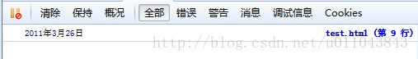

三、信息分组

代码如下:

<!DOCTYPE html>  
<html>  
<head>  
<title>常用console命令</title>  
<meta http-equiv="Content-Type" content="text/html; charset=utf-8" />  
</head>  
<body>  
<script type="text/javascript">  
console.group("第一组信息");

　　　　console.log("第一组第一条:我的XX([http://www.jb51.net](http://www.jb51.net/))");

　　　　console.log("第一组第二条:xxx([http://jb51.net](http://jb51.net/))");

　　console.groupEnd();

　　    console.group("第二组信息");

　　　　console.log("第二组第一条:程序爱好者QQ群： 80535344");

　　　　console.log("第二组第二条:欢迎你加入");

　　    console.groupEnd();  
</script>  
</body>  
</html>

效果：

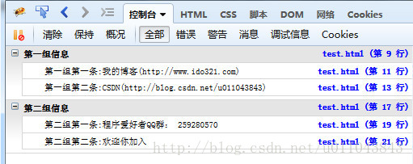

四、查看对象的信息  
   
console.dir()可以显示一个对象所有的属性和方法。

代码如下:

<script type="text/javascript">  
var info = {  
blog:"[http://www.jb51.net](http://www.jb51.net/)",  
QQGroup:80535344,  
message:"程序爱好者欢迎你的加入"  
};  
console.dir(info);  
</script>

效果：

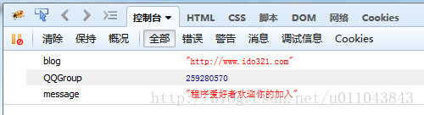

五、显示某个节点的内容  
   
console.dirxml()用来显示网页的某个节点（node）所包含的html/xml代码。

代码如下:

<!DOCTYPE html>  
<html>  
<head>  
<title>常用console命令</title>  
<meta http-equiv="Content-Type" content="text/html; charset=utf-8" />  
</head>  
<body>  
<div id="info">  
<h3>我的博客：[www.ido321.com</h3](http://www.ido321.com%3C/h3)>  
<p>程序爱好者:259280570,欢迎你的加入</p>  
</div>  
<script type="text/javascript">  
var info = document.getElementById('info');  
console.dirxml(info);  
</script>  
</body>  
</html>

效果：

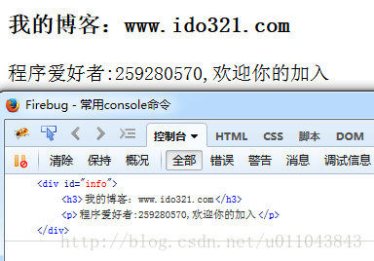

六、判断变量是否是真  
   
console.assert()用来判断一个表达式或变量是否为真。如果结果为否，则在控制台输出一条相应信息，并且抛出一个异常。

代码如下:

<script type="text/javascript">  
　　var result = 1;  
　　console.assert( result );  
　　var year = 2014;  
　　console.assert(year == 2018 );  
</script>

1是非0值，是真；而第二个判断是假，在控制台显示错误信息

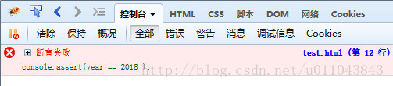

七、追踪函数的调用轨迹。  
   
console.trace()用来追踪函数的调用轨迹。

代码如下:

<script type="text/javascript">  
/*函数是如何被调用的，在其中加入console.trace()方法就可以了*/  
　　function add(a,b){  
console.trace();  
　　　　return a+b;  
　　}  
　　var x = add3(1,1);  
　　function add3(a,b){return add2(a,b);}  
　　function add2(a,b){return add1(a,b);}  
　　function add1(a,b){return add(a,b);}  
</script>

控制台输出信息：

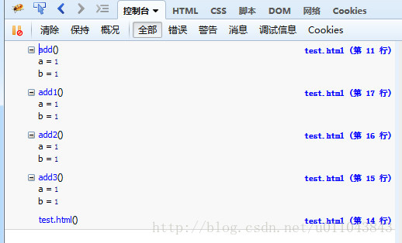

八、计时功能  
   
console.time()和console.timeEnd()，用来显示代码的运行时间。

代码如下:

<script type="text/javascript">  
　　console.time("控制台计时器一");  
　　for(var i=0;i<1000;i++){  
　　　　for(var j=0;j<1000;j++){}  
　　}  
　　console.timeEnd("控制台计时器一");  
</script>

运行时间是38.84ms

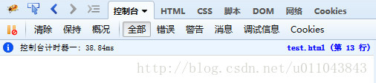

九、console.profile()的性能分析  
   
性能分析（Profiler）就是分析程序各个部分的运行时间，找出瓶颈所在，使用的方法是console.profile()。

代码如下:

<script type="text/javascript">  
　　function All(){  
alert(11);  
　　　　     for(var i=0;i<10;i++){  
funcA(1000);  
}  
　　　　    funcB(10000);  
　　    }

　　function funcA(count){  
　　　　for(var i=0;i<count;i++){}  
　　}

　　function funcB(count){  
　　　　for(var i=0;i<count;i++){}  
　　}

　　console.profile('性能分析器');  
　　All();  
　　console.profileEnd();  
</script>

说明一下，LZ测试时，在All()中未加alert,控制条没有输出，加上了之后，就有了一张性能分析表，暂时不清楚原因，若你知道，可以评论。

[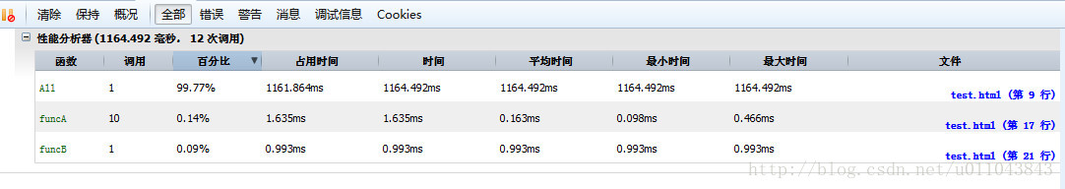](http://files.jb51.net/file_images/article/201410/201410211153188.jpg)